Титульный лист

Тематическое направление: «Летопись родного края»
Тема: «Родословие»
Автор: Рабия Умаровна Чаниева,
2007 год.
Государственное Бюджетное Общеобразовательное Учреждение «Средняя Общеобразовательная школа №1 с.п. Верхние Ачалуки»
ул. Эсанбаева, 27
с.п. Верхние Ачалуки ул. Горная, 44
Научный руководитель: Бязиева Аза Курейшовна,
учитель русского языка и литературы
Государственное Бюджетное Общеобразовательное Учреждение «Средняя Общеобразовательная школа №1 с.п. Верхние Ачалуки»
ул. Эсанбаева, 27
Год выполнения: 2024 год

Оглавление

Цель и задачи работы
Введение
1. История рода Полонкоевых
2. Пялинг – колыбель рода Полонкоевых
3. Представители рода Полонкоевых
Заключение
Использованные источники

Цели и задачи работы

- Сделать актуальным тему, касаемо родословной.
- Изучить историю своих предков.
- Привить любовь и уважение к истории рода Полонкоевых.

Введение

Изучение своего рода – поистине самое трепетное желание в жизни каждого человека, любящего свою Родину.
Современный человек, увлеченный насыщенным ритмом жизни, порой даже не задумывается о важности семейных ценностей и как они на него влияют.
Не все хотят знать свою родословную, относятся в век новейших технологий к этому понятию, как к пережившему и лишнему.

История рода Полонкоевых

Род Полонкоевых - крупный ингушский род, насчитывающий семнадцать фамилий: Батыровы, Бекмурзиевы, Боковы, Габралиевы, Гантемировы, Дарсиговы, Даутаевы, Дударовы, Мархиевы, Мурзабековы, Муталиевы, Никархоевы, Никмурзиевы, Орухановы, Полонкоевы, Хадзильговы (представители фамилии Хадзильговых проживают в настоящее время в Кабардино-Балкарии и Карачаево-Черкесии), Чаниевы.

После похода на Центральный Кавказ в 1562 г. объединенного кабардино-ногайско-русского войска под командованием кабардинского князя Темрюка Идаровича, предки Полонкоевых с территории Двалетии* (современной Северной Осетин) переселились в Аргунское ущелье и основали там башенное поселение Никара, входившее в общество Терлой (Терлой). В позднем средневековье из Никара родоначальник Полонкоевых переселился к хребту Цорой-Лоам. На отроге хребта он основал поселение Пялинг (Павлиньг) и в течение веков Полонкоевы здесь построили боевые и жилые башни, явившиеся домом и защитой последующих поколений рода. В свою очередь род получил свое название от названия поселения Пялинг.
Род Полонкоевых прошел тот же исторический путь, что и весь ингушский народ. В период миграций на плоскость - в XVII-XIX вв. - они расселились по многим плоскостным селам Ингушетии. Вначале основывали свои хутора, но в 1858 г., когда на плоскости Ингушетии были уничтожены мелкие хутора и население собрано в крупные селения, Полонкоевы расселились в таких селениях как Базоркино (ныне с.Чермен), Яндаре, Ачалуки, Алхасте, Ангушт (ныне с. Тарское), Галашки, Сурхахи, Ушхорте (ныне не существует), Таузен-Юрт (ныне с. Комгарон), Зилги и др.
Как и представители других ингушских родов, Полонкоевы внесли достойный вклад в историю и культуру своего народа. Многие представители этого рода своей деятельностью, преданностью получили еще при жизни признание народа и заслуженную славу.
Представители рода Полонкоевых были воинами, ремесленниками, скотоводами. В хх веке из этого рода вышли: политический и военный деятель Ингушетии времен революционных войн 1917-1920 гг. - Кази-мулла Бунохоевич Гантемиров; народный депутат СССР, приложивший много усилий для восстановления ингушской государственности в составе РФ.
Ингушский народ состоит из родов и фамилий. Исследуя историю каждого рода, каждой фамилии, мы, тем самым, воссоздаем историю народа в целом.

Пялинг – колыбель рода Полонкоевых

Родовым поселением Полонкоевых является Пялинг (Павлиньг).

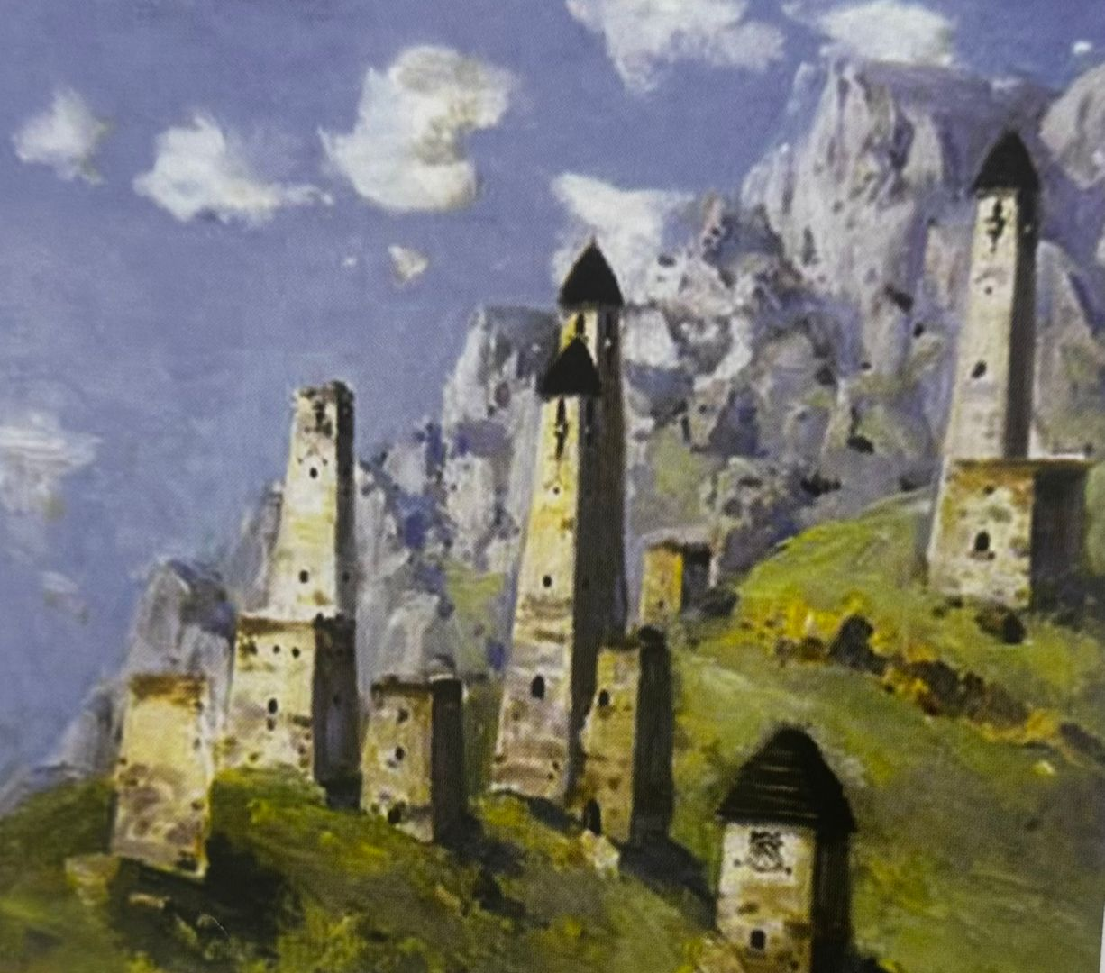
Пялинг является крупным башенным поселением замкового типа.

Расположено оно на отроге хребта Цорой-Лом (Цхорой-Лоам). В разное время оно изучалось В.Ф. Миллером*, Л. П1. Семеновым", И.П. Щеблыкиным, Е.И Крупновым?, Н.Ф. Уствольской, В.П. Кобычевым", Д.Ю. Чахкиевым.
В верхней части Пялинга в настоящее время «можно видеть относительно хорошо сохранившиеся 4 боевые, полуразрушенные или уже руинированные 14 жилых башен с различными пристройками, оборонительными стенами периода позднего средневековья. Изящные боевые башни размещаются в отдельных, но взаимосвязанных замковых комплексах.

Об археологическом материале XV-XVII вв. из надземных склепов горных башенных поселений Пялинг, Эликал, Хамхи, Эрзи и др. Е. И. Крупнов писал: «В этих "кашах" домах мертвых", содержащих до 3-4 и более десятков высохших мумий, почти не имеющих погребального инвентаря, встречается богатое захоронение. На таком покойнике можно видеть и крупные височные кольца из серебра, и множество различных бус, и оригинальные женские головные уборы в виде конька с серебряной бляхой посередине, образцы привозного сукна, шелковые ткани и иные вещи» 20.
Второй склеповый могильник, состоящий из трех надземных склепов, находится на северо-западной окраине поселения. «Сравнительно небольшие размеры погребальных камер склепов наглядно свидетельствуют, что они были предназначены для совершения только ограниченного количества захоронений »21, т.е., вероятно, что эти склепы были семейными. Называется этот могильник «мавлхара кашамаш» («Погребальные склепы [букв.: солнечные могильники] Чаниевых»)
кладбище.
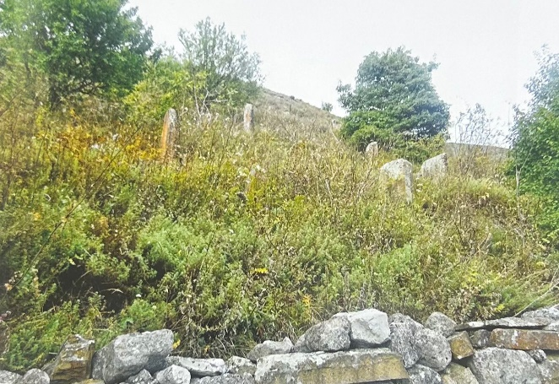
Вблизи Пялинга находится также мусульманское кладбище.

Представители рода Полонкоенвых

Тамара Мовлиевна Чаниева, поэтесса, заслуженный работник культуры Республики Ингушетия, академик Международной академии творчества, член Медународного союза журналистов и Союза писателей РФ, автор трех поэтических сборников: «Оплачено сердцем», «Интонации молчания», «Двоеточие».
Родилась в 1979 г. в Нальчике в многодетной семье. Окончила Колледж дизайна КБГУ по специальности «дизайн публикаций» и Северо-Кавказский Государственный институт искусств по специальности «мировая художественная культура». В 2003 г. награждена Почетной грамотой правления Союза журналистов КБР и Почетной грамотой Министерства образования КБР.

Амина Сайфудиновна Дарсигова родилась в г. Назрань в 1997 г. С самого детства увлечена художественной деятельностью. Окончила художественную школу в г. Карабулак в 2010 г. В 2013 г. провела свою первую выставку Член Союза художников Республики Ингушетия.

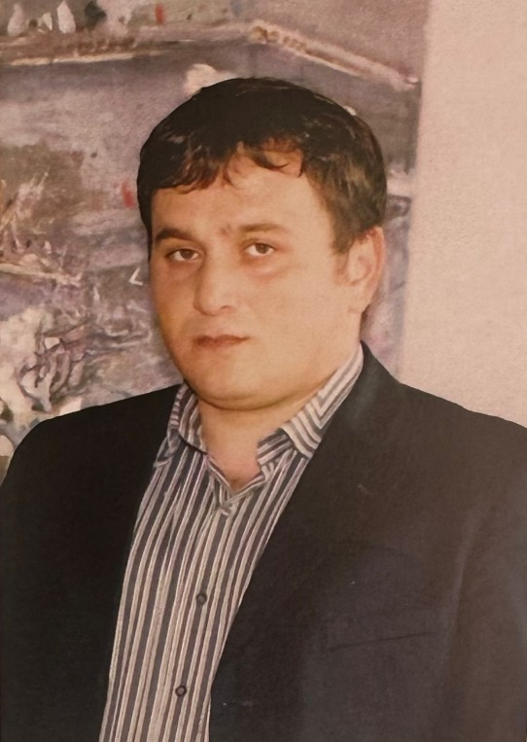
Адам Муратович Полонкоев родился в 1975 г. в г. Грозный Чечено-Ингушской АССР. Окончил с отличием Санкт-Петербургскую академию художеств им. И. Е. Репина в 2001 г.
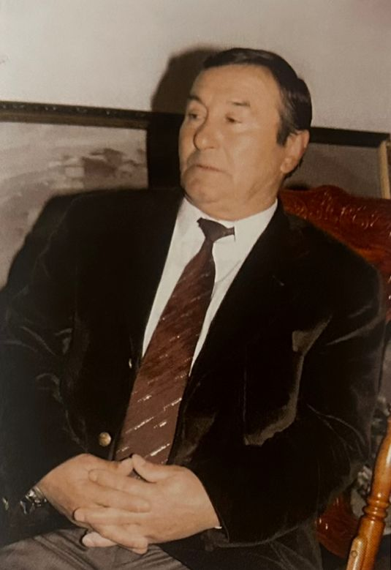

Мурат Махиевич Полонкоев, народный художник Российской Федерации, заслуженный деятель искусств РФ, народный художник Республики Ингушетия, председатель Ингушской региональной организации Всероссийской творческой общественной организации «Союз художников России».
В 1954 г. семья переехала в столицу Казахстана - г. Алма-Ата. В 1961 г. Мурат Махиевич окончил среднюю школу. В том же году поступил в Алма-атинское художественно-педагогическое училище на специальность «художник-педагог». Учебу закончил в 1966 г. В том же году поступил в Ленинградскую Академию художеств им. И.Е. Репина на отделение «Монументальной живописи» в мастерскую народного художника СССР, лауреата Ленинской и государственных премий, профессора А.А. Мыльникова. После окончания академии в 1973 г. по направлению приехал на работу в г. Грозный.
В 1975 г. М.М. Полонкоев принят в Союз художников СССР.
В течение творческой деятельности М.М. Полонкоевым создано множество живописных полотен, мозаичных панно, чеканок, фресок, работы, вырезанные из камня и дерева, внеся, таким образом, огромный вклад в развитие национального искусства.
В 1981 г. прошла его первая персональная выставка. В том же году Мурату Махневичу присвоено звание «Заслуженный деятель искусств ЧИАССР».
В 1995 г. Указом Президента РФ художнику присвоено звание «Заслуженный художник Российской Федерации». В 2000 г. М.М. Полонкоев избран членом Международной Ассоциации изобразительных искусств - АНАП ЮНЕСКО. В 2002 г. присвоено звание «Заслуженный деятель искусств наследие народов России».
Мурат Махиевич работает в различных жанрах изобразительного искусства: живописи, декоративно-прикладном искусстве, скульптуре, мозаике, архитектуре.
Мурат Полонкоев - современный строитель башен. Он является автором проекта Мемориального комплекса памяти жертв репрессий (1996). Сам же он и возглавил стройку этого памятника. Мемориальный комплекс памяти жертв репрессий - самый величественный памятник, поставленный в России в память жертв политических репрессий.
Кроме этого мемориала художник также возвел в своем дворе точную копию сигнально-сторожевой (т.н. «боевой») башни предков - 5-этажную башню.

Род Полонкоевых также прославил себя и в спорте.
Один из таковых Ахмед Бесланович Дарсигов. Родился в 1975 г. в г. Грозный ЧИАССР
Со школьной скамьи и на протяжении всего учебного процесса Ахмед активно занимается олимпийским видом спорта - дзюдо. В 1996 г. становится мастером спорта России. Он систематически проводит мастер-классы для спортсменов, среди его воспитанников много чемпионов по самбо и дзюдо.
Багаудин Бесланович Мархиев родился в г. Грозный. Является мастером спорта СССР по акробатике.
Хусен Алиханович Боков родился в 1993 г. в г. Карабулаке Республики Ингушетия. Мастер спорта России по боксу с 2013 г.

В тайпе Полонкоевы есть и участники разных войн. Бекмурзиевы, Боковы, Габралиевы, Дарсиговы, Даутаевы, Мурзабековы, Муталиевы, Полонкоевы и Чаниевы являются участниками второй мировой войны, были в ссылке (1944-1957гг.)

Среди Полонкоев также есть представители духовенства – муллы.
Хусейн-мулла Эльбердович Полонкоев родился в 1907 г. в с. Шолки Назрановского округа Терской области. Вскоре после рождения Хусейна семья Эльберда переехала жить в с. Средние Ачалуки. Религиозное образование Хусейн Эльбердович получил в медресе с. Средние Ачалуки у Исаака-Хаджи Осмневича Чапанова. В 1961-1994 гг. был имамом с. Средние Ачалуки. Умер в 1994 г.

Заключение

Род Полонкоевых прошел в своем развитии исторический путь своего народа.
В тяжелейших условиях, в которых жил и развивался ингушский народ, особенно в последние века (репрессии, депортации, геноцид, этнические чистки, бессудные казни), Полонкоевым, как и представителям других ингушских родов, удалось сохранить себя, переселиться на плоскость и занять достойное место в ингушском обществе. Представители рода Полонкоевых внесли достойный вклад в историю и культуру своего народа.
Предки Полонкоевых, после похода объединенного кабардино-ногайско-русского войска под командованием кабардинского князя Темрюка Идаровича на Центральный Кавказ в 1562 г., во второй половине XVI - начале XVII в. переселились с территории Двалетин (современная Северная Осетия) в Аргунское ущелье, основав там башенное поселение Никара. Из Никара позднее переселились в горы современной Ингушетии и основали поселение Пялинг. В Никара и Пялинге исследователями отмечено довольно большое количество памятников истории и культуры средневековой Ингушетии: боевые (наблюдательно-сторожевые), полубоевые и жилые башни, святилища, склепы.
Род Полонкоевых включает в себя более десятка фамилий. :
В настоящее время представители этого рода проживают в большинстве городов и селений Ингушетии, во многих городах России и Европы. Ингушский народ длительное время не имел своей писаной истории.
В настоящее время история народа написана и издана, вышло уже 4 ее издания.
История каждого отдельного ингушского рода имеет, кроме всего прочего, и огромное воспитательное значение. Молодежь рода Полонкоевых будет знать своих предков, знать, как они жили, о чем мечтали, чему радовались, к чему стремились, и чем жертвовали ради достойной жизни свои потомков.
Всю историю рода Полонкоевых (и любого другого ингушского рода) невозможно изложить в одной книге. Историю любого рода, любого населенного пункта, народа или государства пишут постоянно, дополняя, исправляя ранее написанное, предлагая новые версии развития того или иного сюжета. Надеемся, что будут появляться новые труды по истории ингушских родов, в том числе и по истории рода Полонкоевых.

Использованные источники

Книга «Род Полонкоевых в истории Ингушетии» - Н.Д.Кодзоев, Т.Р.Дарсигигов
http://www.museumizori.ru/nauchno-prosvetitelskaja-dejatelnost/publikacii-muzeja/murat-polonkoev-zhizn-v-tvorchestve-2015.html
https://gazetaingush.ru/kultura/murat-polonkoev-nerazryvnaya-svyaz-s-narodom?ysclid=lrw3bzqxem448796244

